Draaiboek Escape Room
Moordonderzoek

Introductie

De onderwerpen van de escape room zijn het periodiek systeem en de chemische bindingen. Verder in dit draaiboek wordt er specifiek per onderdeel vermeld welke leerstof hierbij getest wordt. De escape room situeert zich in het politiekantoor, waar de leerlingen hun eigen onschuld moeten bewijzen door de echte moordenaar te vinden.

Alle teksten die u vindt in een kader zijn bedoeld voor de leerlingen.

Verhaal

De leerlingen komen binnen in het lokaal. Daar ligt een gerechtelijk bevel op hun te wachten.

De directeur van de middelbare school is gisterochtend dood gevonden in zijn huis.
Bij zijn lichaam vonden de agenten een briefje met daarop geschreven
“Dit heb je verdient, groetjes van je favoriete klas”
Na wat onderzoek van de politie kwamen zij erachter dat jullie klas afgelopen een duchtig klasgesprek heeft gehad met de directeur.
Heel jullie klas is daarom opgenomen in hechtenis en jullie zijn veroordeeld
voor de moord op de directeur.
Het is nu aan jullie om jullie onschuld te bewijzen.
Gelukkig hebben jullie recht op een eerlijk proces en mogen jullie
de documenten van de politie inzien.

In het politiedocument vinden ze verschillende medeverdachten. Het is dus de bedoeling dat ze onder hun de dader vinden. Voor iedere verdachten is er een fiche en via verschillende opdrachten in de kamer kunnen ze telkens een verdachte wegstrepen tot er maar een overblijft.

Spelschema

Tijds-deel | Opdracht | Waar vind ik het materiaal voor de opdracht? |  | Wat zit er in MIJN kistje?
 |  | Lokaal | Andere kistjes
 | Doolhof | De verschillende foto’s van de crime scenes | / | /
 | atoomnummers | Verschillende woorden | / | /
 | Bindingen tellen | Ontcijfer materiaal | / | /
 | Drugslabo | Verschillende stoffen | / | /
 | bindingspel | Bak met elementen in | / | /
 | Daltons elementen | Geheime code | / | /

Tineke De Laat - Woorddoolhof

Om het alibi van de eerste verdachte te ontmaskeren moeten de leerlingen het woorddoolhof oplossen. Als ze de weg naar buiten volgen vinden ze de zin “Hoe heet een geladen deeltje?”
Het antwoord hierop, ion, vinden ze dan weer op een van de foto’s van de crime scene. Er hangen natuurlijk meer foto’s van de crime scene, maar deze hebben andere opschriften.
Op de juiste foto staat een voetafdruk waarbij aangegeven staat dat de voetafdruk groter is dan 37. Hierdoor kunnen we Tineke uitsluiten als de dader.
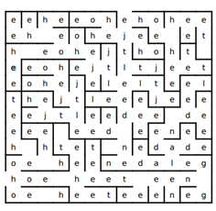
Materiaal:
- Verdachtenkaart Tineke De Laat
- Woorddoolhof
- Verschillende crime scene foto’s

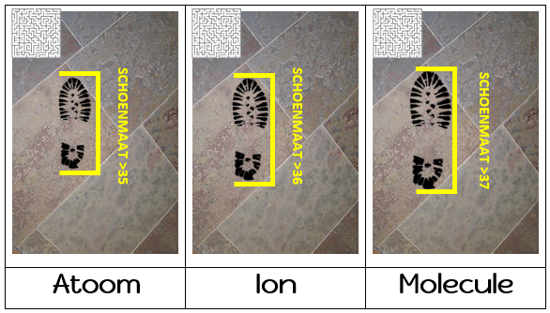

Marc Schepers - Atoomnummers

Er hangen verschillende woorden op in het lokaal. 1 van die woorden is Rusland door de verdachtenkaart van Marc Schepers weet je dat er een code staat richting het land dat hij uit vliegt. Als je dat hebt kunnen ontcijferen weet je dat het Rusland vormt. Zo kan je de verdachte schrappen omdat hij in Rusland zit.
Materiaal:
- Verdachtenkaart Marc Schepers
- Secret code kaart

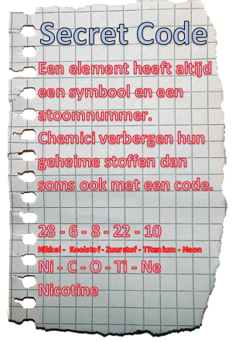

Barbara Eend - Bindingen tellen

Door de volgende boodschap te ontcijferen met behulp van morse code en het legeralfabet komen de leerlingen uiteindelijk tot de instructie “Tel de bindingen” Ze ontdekken in het lokaal verschillende stoffen die geschreven zijn in legerstijl. Wanneer ze die tellen komen ze tot een alibi, niet 1m77.
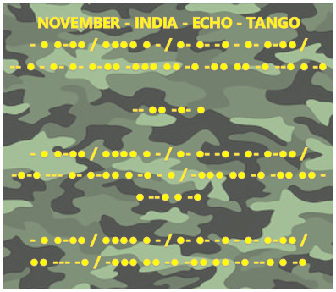
ONTCIJFERING
N - I - E - T

Tel de metaalbindingen = 1

MIKE = M (legeralfabet)

Tel de covalente bindingen = 7

Tel de ionbindingen = 7

Materiaal:
- Alibi omschrijving
- Morse code
- Army alfabet
- Bindingen

Voorbeeld binding:
Erik vandingelen - Drugslabo

Bij alle verdachten zijn er onbekende en misschien gevaarlijke of illegale stoffen in hun kleren gevonden. De gevonden stoffen zitten bij in het dossier en zitten in de verschillende afgesloten buisjes. De onbekende stoffen zijn al een keer door een gewoon politielabo onderzocht.
Controleer en bereken aan de hand van de gegevens uit het gewone politielabo en de politielijsten welke stoffen legaal zijn en welke stoffen illegaal zijn.
Alle verdachten die betrapt worden met een illegale stof worden meteen als extra verdacht beschouwd voor het moordonderzoek!

De gegevens die uit het eerste onderzoek van het gewone politielabo kwamen staan hieronder in tabellen.
Stoffen | Verdachten | Vindplaats
Stof A | Verdachte 1 | Onderbroek
Stof B | Verdachte 2 | Jaszak
Stof C | Verdachte 3 | Boekentas
Stof D | Verdachte 4 | Schoen

Stoffen | Mol (n) | Massa (g) | Formule | Kleur | Vorm
Stof A |  |  | C₂₁H₂₃NO₅ | Geel | Vast
Stof B | 0,00310 | 1,0 |  | Wit | Vast
Stof C | 0,04124 | 8,0 |  | Wit | Vast
Stof D | 0,08889 | 12,0 |  | Licht geel | Vast

Politielijsten legale en illegale stoffen Limburg en België
Legale stoffen |  | Illegale stoffen
Gebruiksnaam | Molaire massa | Gebruiksnaam | Molaire massa
Creatine | 131 g/mol | LSD | 323 g/mol
Nicotine | 162 g/mol | Cocaïne | 303 g/mol
Morfine | 285 g/mol | MDA | 179 g/mol
Ethanol | 46 g/mol | Speed | 135 g/mol
Cafeïne | 194 g/mol | Ketamine | 237 g/mol
Codeïne | 299 g/mol | DMT | 188 g/mol
Aspirine | 180 g/mol | Heroïne | 369 g/mol
Methadon | 309 g/mol | GHB | 104 g/mol

Stof A: molaire massa: M = (12x21) + (1x23) + (14) + (5x16) = 369 g/mol -> heroïne = illegale stof = verdachte 1 blijft zeer verdacht.
Stof B: molaire massa: m/M = 1,0/0,00310 = 322,58 g/mol -> LSD = illegale stof = verdachte 2 blijft verdacht.
Stof C: molaire massa: m/M = 8,0/0,04124 = 193,99 g/mol -> cafeïne = legale stof = verdachte 3 is minder of niet meer verdacht.
Stof D: molaire massa: m/M = 12,0/0,08889 = 135,00 g/mol -> speed = illegale stof = verdachte 4 blijft verdacht.

-> Verdachte 1, 2 en 4 blijven verdacht en verdachte 3 is minder of niet meer verdacht voor de te onderzoeken moord.

Karen Berghmans -Bindingenspel

Er staat in het lokaal een grote bak met allemaal kaartjes waar elementen op staan. Naast het element worden ook tips gegeven met wie ze willen binden. Nadat je alle bindingen hebt gemaakt tel je het aantal metaalbindingen, ionbindingen en atoombindingen. Je kan dit spel zo uitgebreid mogelijk maken, maar dan ga je andere getallen uitkomen. Als ze deze hebben opgeteld zien ze dat er op de verdachtenlijst paginanummers zijn waarvan 1 pagina overeenkomt met de code. Deze persoon valt af van de lijst. Om te achterhalen welke binding je eerst moet zetten wordt er een tip gegeven in de verdachtenlijst: MIC. In het lokaal zal er ergens ophangen dat M voor metaalbinding staat, I voor ionbinding en C voor covalente binding.

Materiaal:
- Bak
- Allemaal kaartjes atomen, ionen
- Verdachtenlijst

Marie antionette - Daltons elementen

In het lokaal hangt een code dat gemaakt is via de elementen van Dalton. Op de laatste pagina van de verdachtenlijst. Hieruit komt de zin: De minnares is onschuldig.

G

